

**Team-plan-v1.0**

ΟΜΑΔΑ: **XDX**

* Σύνθεση ομάδας :

1. Χαριλάου Εφραίμ - Α.Μ: 1056638 5ο έτος
2. Δημητρίου Χρίστος - ΑΜ: 1056643 5ο έτος
3. Χατζή Βασιλική - ΑΜ: 1064359 5ο έτος

* Ρόλοι ομάδας :

1. **Editor**: Χατζή Βασιλική
2. **Contributor**: Δημητρίου Χρίστος
3. **Peer** **reviewer**: Χαριλάου Εφραίμ

|  |  |  |  |  |
| --- | --- | --- | --- | --- |
| Τυπικά Υποέργα (Tasks) | Προαπαιτούμενα Υποέργα | Αισιόδοξη εκτίμηση | Κανονική Εκτίμηση | Απαισιόδοξη εκτίμηση |
| -ΤΥ1-  Αρχική περιγραφή ιδέας (Project Description) | **-** | **4** Ημέρες | **6**  Ημέρες | **8** Ημέρες |
| -ΤΥ2-Χρονοπρογραμματισμός και κόστος υλοποίησης  (Project Plan) | **ΤΥ1** | **7**  Ημέρες | **8** Ημέρες | **11** Ημέρες |
| -ΤΥ3-  Παρουσίαση τυχών κινδύνων που μπορούν να προκύψουν (Risk Assessment) | **ΤΥ1** | **5** Ημέρες | **7** Ημέρες | **10** Ημέρες |
| -ΤΥ4-  Παράθεση των δυνατών ενεργειών ενός πιθανού χρήστη(Use cases) | **ΤΥ1** | **7** Ημέρες | **10** Ημέρες | **12** Ημέρες |
| -TY5-  Αρχικός σχεδιασμός κλάσεων (Domain model) | **ΤΥ1, ΤΥ4** | **8** Ημέρες | **9** Ημέρες | **13** Ημέρες |
| -ΤΥ6-  Σχεδιασμός διαγραμμάτων ευρωστίας (Robustness diagrams) | **ΤΥ4** | **5** Ημέρες | **6** Ημέρες | **9** Ημέρες |
| -TY7-  Συγγραφή κώδικα για τα βασικά στοιχεία διεπαφής του χρήστη (Project Code) | **ΤΥ5 , ΤΥ6** | **9** Ημέρες | **10** Ημέρες | **14** Ημέρες |
| -TY8-  Σχεδιασμός διαγραμμάτων ακολουθίας  (Sequence Diagrams) | **ΤΥ6** | **8** Ημέρες | **10** Ημέρες | **12** Ημέρες |
| -TY9-  Τελικός σχεδιασμός διαγράμματος κλάσεων (Class Diagrams) | **ΤΥ5** | **9** Ημέρες | **10** Ημέρες | **12** Ημέρες |
| -TY10-  Ολοκλήρωση και έλεγχος κώδικα | **TΥ7** | **20** Ημέρες | **24** Ημέρες | **30** Ημέρες |
| -ΤΥ11-  Ανασκόπηση προηγούμενων παραδοτέων και παράδοση τελικών εκδόσεων | **ΤΥ6 , ΤΥ8 , ΤΥ9** | **9** Ημέρες | **10** Ημέρες | **15** Ημέρες |

* **Πίνακας Τυπικών Υποέργων**
* **Gantt και Pert διαγράμματα:**

Τα διαγράμματα έργου **Pert chart** και **Gantt chart** που θα παραθέσουμε στην συνέχεια, έχουν ως ημερομηνία έναρξης *12 Μαρτίου 2022*. Για την υλοποίηση αυτών των διαγραμμάτων η ομάδα μας επέλεξε να χρησιμοποιήσει το online εργαλείο “**draw io**”. Σε κάθε πλαίσιο του Pert chart περιέχεται η ονομασία του τυπικού υποέργου, ο αριθμός του, η διάρκεια του υποέργου σε μέρες, η ημερομηνία έναρξης καθώς και η ημερομηνία λήξης του.

Για την υλοποίηση των διαγραμμάτων, θεωρούμε ότι η ομάδα μας θα δουλεύει **Δευτέρα έως Σάββατο**, εκτός Κυριακής και αργιών(*Διακοπές του Πάσχα από 18/04/22-01/05/22 και η Πρωτομαγιά που μεταφέρεται στις 02/05/22*).

* **Pert chart**:

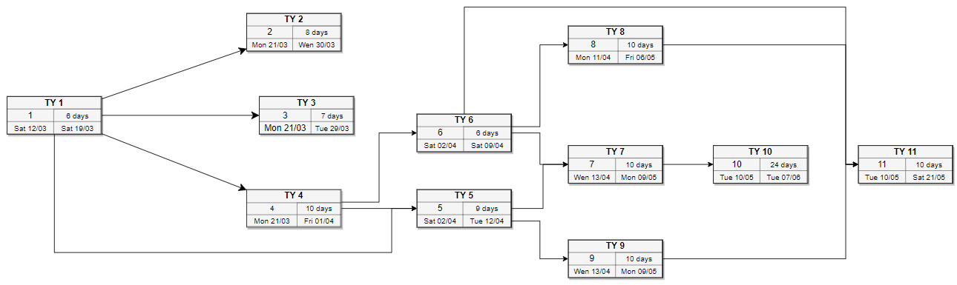

* 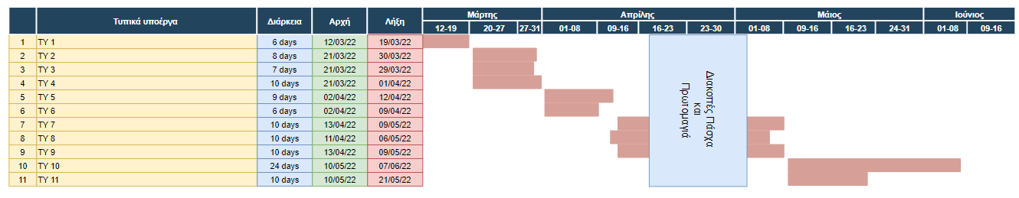**Gantt chart:**

**Περιγραφή Μεθόδων:**

* Η ομάδα αποφάσισε να εργαστεί με την μέθοδο **SCRUM**.
* Τα **meetings** της ομάδας είναι **κυρίως από κοντά** αλλά όταν αυτό δεν είναι εφικτό (λόγω των συνθηκών COVID) προγραμματίζουμε συναντήσεις μέσω Skype. Οι συναντήσεις γίνονται 3 φορές την βδομάδα (*μία στην αρχή, μία ενδιάμεσα και μία στο τέλος*).

**Βασικά Εργαλεία:**

* Για την υλοποίηση των διαγραμμάτων **Pert** και **Gantt** χρησιμοποιήσαμε το **draw.io**.
* Για τα **τεχνικά κείμενα** της εργασίας μας χρησιμοποιήσαμε την **Word.**
* Για την δημιουργία mock-up screens χρησιμοποιήθηκε το vectr.
* Για να αναπτύξουμε την εφαρμογή μας η γλώσσα προγραμματισμού που θα χρησιμοποιήσουμε θα είναι η Java.
* O code editor που θα χρησιμοποιήσουμε είναι το Netbeans και ο συνολικός κώδικας θα είναι αποθηκευμένος στο git repository όπου κάθε μέλος θα μπορεί να κάνει pull και push μέσω του code editor.

**Τελικός Απολογισμός:**

Στο 1ο Παραδοτέο κάθε μέλος της ομάδας ασχολήθηκε με ένα αρχείο. Στο 2ο μετά απο ομαδική συνεργασία καταφέραμε να καταγράψουμε τα Use Cases. Τα 2 πρώτα Use Cases τα υλοποιήσαμε από κοινού για να βρούμε έναν κοινό τρόπο σκέψης. Έπειτα, κάθε μέλος της ομάδας ασχολήθηκε με 2 Use Cases ατομικά και βρισκόμασταν συνεχώς σε επικοινωνία για τυχών διευκρινίσεις και απορίες. Το project γενικά κύλησε ομαλά. Η μόνη διόρθωση που θα κάναμε ήταν να ανεβάσουμε πιο νωρίς τον κώδικα μας στο GitHub. **Η ομάδα συμφωνεί ομόφωνα ότι η προσπάθεια όλων των φοιτητών ήταν ισοδύναμη**.